Центр гран теорема

Собственные числа и значения

Закон больших чисел(неравенство и теорема)

Теорема бернули

Теорема пуассона

Теорема маркова

Доверительный интервал

Биномиальное распределение

Геометрическое распределение

Распределение Паскаля(обратно биномиальное распр.)

Гипергеометрическое распр.

Распределение Пуассона

Нормальное распределение:

Експоненциальное распределение

Гамма функция:

Бета функция:

**Центральная граничная теорема**

Нехай X_1, \ ldots, X_n, \ ldots є нескінченна послідовність незалежних однаково розподілених випадкових величин, що мають кінцеве [математичне сподівання](http://znaimo.com.ua/%D0%9C%D0%B0%D1%82%D0%B5%D0%BC%D0%B0%D1%82%D0%B8%D1%87%D0%BD%D0%B5_%D1%81%D0%BF%D0%BE%D0%B4%D1%96%D0%B2%D0%B0%D0%BD%D0%BD%D1%8F) і [дисперсію](http://znaimo.com.ua/%D0%94%D0%B8%D1%81%D0%BF%D0%B5%D1%80%D1%81%D1%96%D1%8F_%D0%B2%D0%B8%D0%BF%D0%B0%D0%B4%D0%BA%D0%BE%D0%B2%D0%BE%D1%97_%D0%B2%D0%B5%D0%BB%D0%B8%D1%87%D0%B8%D0%BD%D0%B8). Позначимо останні μ і σ 2 , Відповідно. Нехай S_n = \ sum \ limits_ {i = 1} ^ n X_i . Тоді

\ Frac {S_n - \ mu n} {\ sigma \ sqrt n} \ to N (0,1)[з розподілу](http://znaimo.com.ua/%D0%97%D0%B1%D1%96%D0%B6%D0%BD%D1%96%D1%81%D1%82%D1%8C_%D0%B7%D0%B0_%D1%80%D0%BE%D0%B7%D0%BF%D0%BE%D0%B4%D1%96%D0%BB%D0%BE%D0%BC) при n \ to \ infty ,

**Распределение суммы большого числа независимых случайных величин при весьма общих условиях близко к нормальному закону распределению.**

**Собственные числа и вектора**  
http://www.mathprofi.ru/k/sobstvennye_znachenija_i_sobstvennye_vektory_clip_image022.gif

**Определение**: ненулевой вектор http://www.mathprofi.ru/k/sobstvennye_znachenija_i_sobstvennye_vektory_clip_image018_0000.gif, который при умножении на некоторую квадратную матрицу http://www.mathprofi.ru/k/sobstvennye_znachenija_i_sobstvennye_vektory_clip_image016_0000.gif превращается в самого же себя с числовым коэффициентом http://www.mathprofi.ru/k/sobstvennye_znachenija_i_sobstvennye_vektory_clip_image025.gif, называется **собственным вектором** матрицы http://www.mathprofi.ru/k/sobstvennye_znachenija_i_sobstvennye_vektory_clip_image016_0001.gif. Число http://www.mathprofi.ru/k/sobstvennye_znachenija_i_sobstvennye_vektory_clip_image025_0000.gif называют **собственным значением** или **собственным числом** данной матрицы.

Собственные значения – это направления, по которым конкретное линейное преобразование действует путем сбрасывания, сжатия или растяжения.

Закон больших чисел  
**Неравенство Чебышева**. Пусть *Х*– произвольная случайная величина, *а=М(Х)*, а *D(X)* – ее дисперсия. Тогда

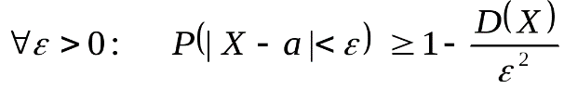.

**Терема Чебышева**.

При достаточно большом числе независимых испытаний **n** с вероятностью, близкой к единицы, можно утверждать, что разность между средним арифметическим наблюдавшихся значений случайной величины **X** и математическим ожиданием этой величины **M(X)** по абсолютной величине окажется меньше сколь угодно малого числа **t > 0** при условии, что случайная величина **X** имеет конечную дисперсию, то есть

. Где **ита** — положительное число, близкое к единице.

Переходя в фигурных скобках к противоположному событию, получаем:



**Теорема Бернулли**

**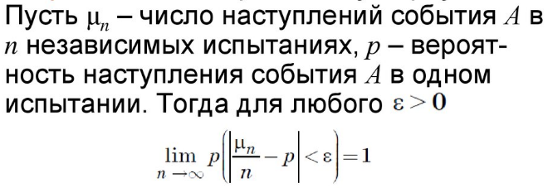**

**Теорема пуассона**  
При неограниченном увеличении числа независимых испытаний, проводимых в переменных условиях, относительная частота появления события ***А*** сходится по вероятности к среднему арифметическому вероятностей появления данного события в каждом из опытов, то есть



**Теорема маркова**

Если последовательность случайных величин https://studfiles.net/html/2706/1097/html_rRrwCyUrtL.Q6Zt/img-_WTAd7.png(как угодно зависимых) такова, что при https://studfiles.net/html/2706/1097/html_rRrwCyUrtL.Q6Zt/img-bqSw_W.png 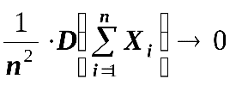, то, https://studfiles.net/html/2706/1097/html_rRrwCyUrtL.Q6Zt/img-80aRSs.pngвыполняется условие: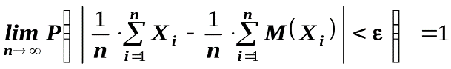.

**Доверительный интервал, через нормальное распредиление:**

Доверительный интервал считается по формуле: $Z_{a/2}*\frac{σ}{\sqrt{n}}$, где а = 1 - вероятность попадения(обычно 0.95, тоесть 1-0.95) (P.S. значение Z берется с таблицы), сигма – стандартное отклонение(std. Error), n – размер выобрки.  
Итак, доверительный интвервал будет = $\overline{x }±сам доверительный интервал$

**РАСПРЕДЕЛЕНИЯ**

**Бернули**Простая вероятность успеха/неудача  
  
P(X=1) = p  
P(X=0) = q  
E[X] = p  
D[X] = pq

**Биномиальное распределение**  
Количество k успехов в n испытаниях. Биномиальное распределение справедливо только для выборки с возвращением  
   
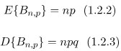

**Геометрическое распределение**Вероятность того, что на n-том шаге выпадет первый успех.

**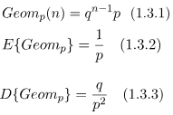**

**Распределение Паскаля(обратно биномиальное распр.)**

Вероятность неудач k, при количестве удач r.

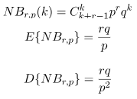

**Гипергеометрическое распр.**

Пускай общий размер выобрки = N, количество успех в выборке = D, тогда колчество неудач = N-D.

Вероятность наступления k успехов при n попытках будет подчиняться гипергеом распределению:

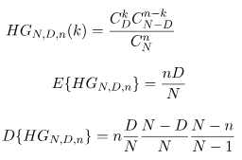

**Распределение Пуассона**

Распределение Пуассона описывает вероятность наступления k независимых событий за время t при средней интенсивности событий $λ$

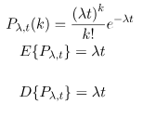

**Непрерырвные распределения**

**Нормальное распределение**:

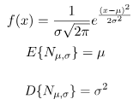

Если сигма=1 и мю=0

**Распрделение хи-квадрат**

http://mirznanii.com/images/73/29/7982973.pngгде X1, X2,…, Xn - нормальные независимые случайные величины, причем математическое ожидание каждой из них равно нулю, а среднее квадратическое отклонение - единице. Распределение "хи-квадрат" используют при оценивании дисперсии (с помощью доверительного интервала), при проверке гипотез согласия, однородности, независимости

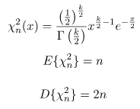

**Распределение t стьюдента ??????**

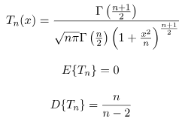

**Распределение фишера**

Это распределение имеет случайная величина, равная отношению двух независимых случайных величин: величины 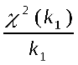выражающейся через случайную величину, имеющую распределение X^2 с k1 степенями свободы и величины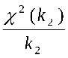выражающейся через случайную величину, имеющую распределениеχ2 сk2 степенями свободы:

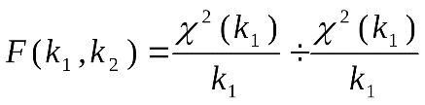  
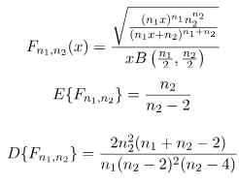

**Распределение Коши**

**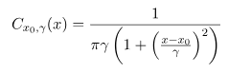**

**Експоненциальное распределение**

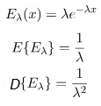

**Гамма распределение**

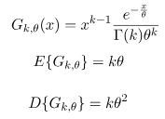

Бета распрделение

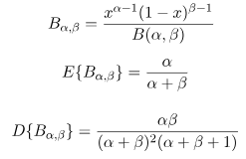

**Гамма функция:**



**Бета функция:**

